Keep Calm and choose fairtrade

- Bananen mit Fairtrade-Siegel stammen von Kleinbauernorganisationen oder von Plantagen auf denen strenge Sozial- und Umweltbedingungen eingehalten werden.
- Diese Produkte gibt es im Fairtrade:
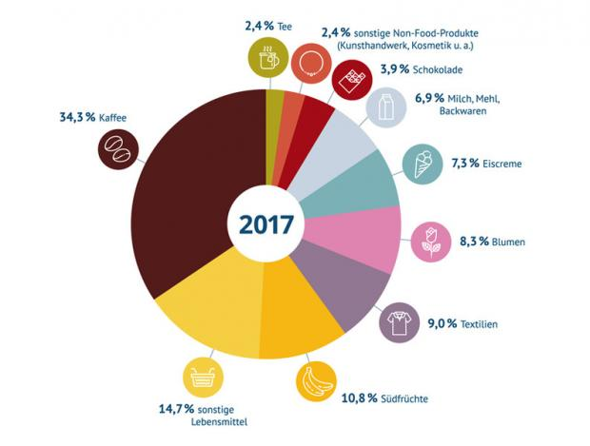
- Blumen. ...
- Kakao. ...
- Baumwolle. ...
- Kaffee. ...
- Orangensaft.

Was ist Fairtrade ?
Fairtrade verbindet Konsumentinnen und Konsumenten, Unternehmen und Produzentenorganisationen und verändert Handel(n) durch bessere Preise für Kleinbauernfamilien, sowie menschenwürdige Arbeitsbedingungen für Beschäftigte auf Plantagen in Entwicklungs- und Schwellenländern.
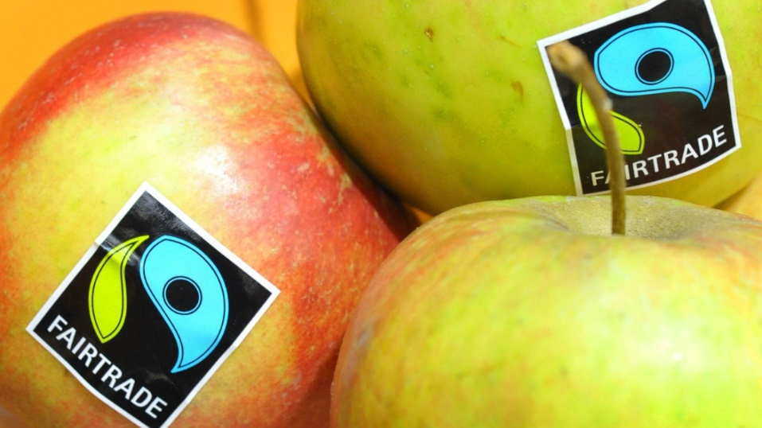

Woher kommt Fairtrade?
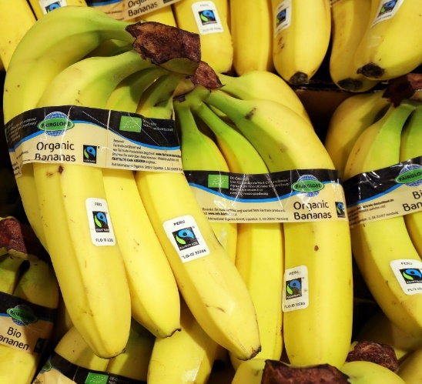
Elfenbeinküste, Ghana und Peru. Über 80 Prozent aller Bio-Bananen in Deutschland sind Fairtrade-zertifiziert.

Großes tun mit einem kleinen Zeichen

